Ofício Vereador Nº 374/2022

São Roque, 25 de janeiro de 2022.

Prezado Senhor,

Venho, por meio deste, solicitar:
- informações a respeito dos fatos ensejadores que fizeram a Rua dos Italianos, no Jardim Tanzi, se tornar mão única e
- a reversão do fluxo para mão dupla.
Atendendo mais uma vez às inúmeras solicitações dos moradores da referida rua, os vereadores reiteram os ofícios vereador nº 2135 de 2021 de manter a Rua como via de mão dupla e nº 2255 de 2021 de que seja informado de maneira objetiva se haverá revogação da alteração do fluxo de direção mantendo-a como via de mão dupla (ofícios anexos).
Juntamente com os referidos ofícios, foi entregue um abaixo assinado à Prefeitura com a manifestação da maioria esmagadora dos moradores da referida localidade pedindo a volta do fluxo de mão-dupla na via justificado pelas dificuldades encontradas pelos moradores e os riscos que estes correm diariamente.
Os moradores alegam que em 40 anos que vivem ali nunca tiveram problemas em relação ao trânsito naquela localidade, mas que agora os carros passam em alta velocidade, colocando em risco as crianças que possuem hábito de brincar na rua; que alguns moradores, devido ao avançado da idade, estão tendo muitas dificuldades em manobrar seus veículos na posição de rampa e que a mudança não atendeu às expectativas de ser uma opção de se evitar o trânsito intenso da Avenida Brasil nos horários de pico, pois os condutores raramente escolhem a Rua dos Italianos pelo aclive acentuado.
PROTOCOLO Nº CETSR 25/01/2022 - 19:33 1018/2022/ah

Visto que as decisões da Administração Pública devem ser motivadas e devem atender ao interesse público, o que comprovadamente não se vislumbra no caso, pede-se informações a respeito dos fatos ensejadores que fizeram essa mudança de fluxo na via e também pede-se que a reversão para mão dupla seja feita o quanto antes, a fim de se evitar acidentes e demais transtornos.
Na certeza de que dispensará especial atenção a este Ofício, desde já agradecemos, renovando nossos sinceros protestos de estima e de consideração.

Atenciosamente,

Rogério Jean da Silva Marcos Roberto Martins Arruda
(Cabo Jean) (Marquinho Arruda)
Vereador Vereador

Ao
Ilustríssimo Senhor
ROBSON GRANDE MIELCZAREK
MD. Diretor do Departamento de Trânsito da Estância Turística de São Roque São Roque – SP
PROTOCOLO Nº CETSR 25/01/2022 - 19:33 1018/2022/ah
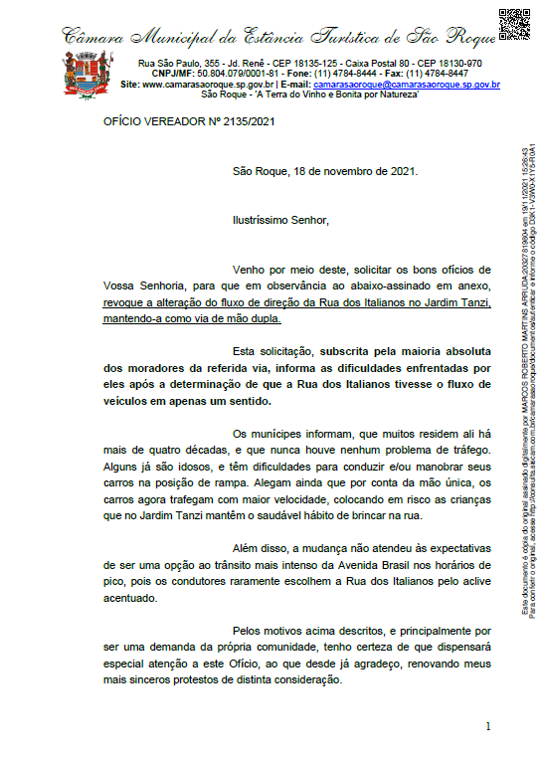
PROTOCOLO Nº CETSR 25/01/2022 - 19:33 1018/2022/ah
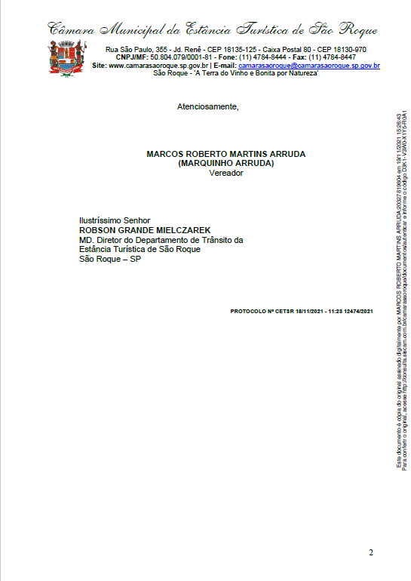
PROTOCOLO Nº CETSR 25/01/2022 - 19:33 1018/2022/ah

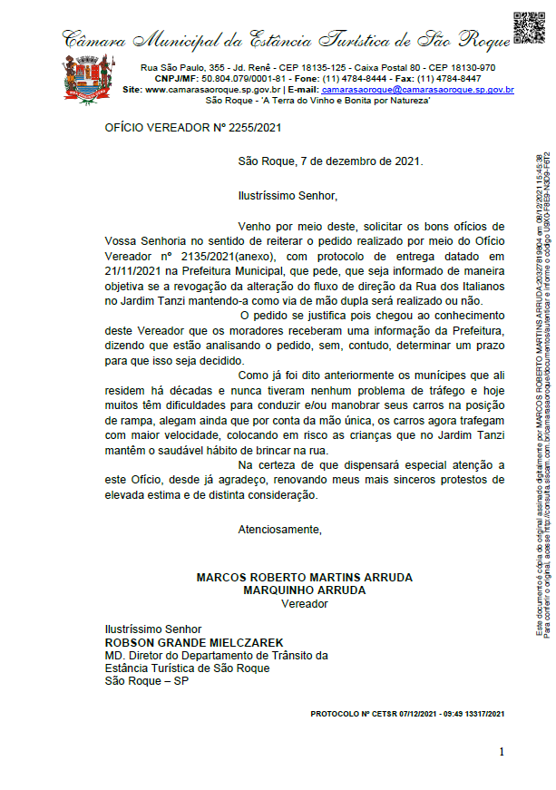
PROTOCOLO Nº CETSR 25/01/2022 - 19:33 1018/2022/ah

